使用共享电单车软件系统使用说明使用指南

**登录认证：**

1. **登录地址**：购买通后，购买者可以通过我们小安提供的手机号和手机短信验证码的形式登录。

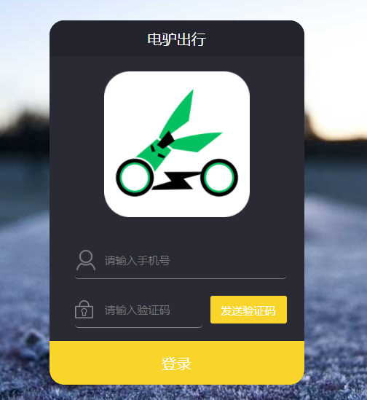

1. **服务区设置**：用户运营电单车首先要确定运营服务区，可以在运营配置项目-服务区围栏进行配置，同时还可以配置站点围栏（即停车区），禁停区。

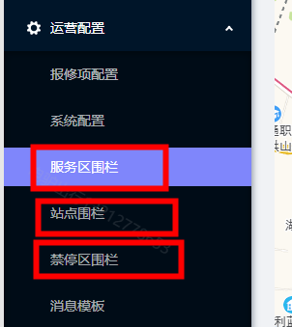

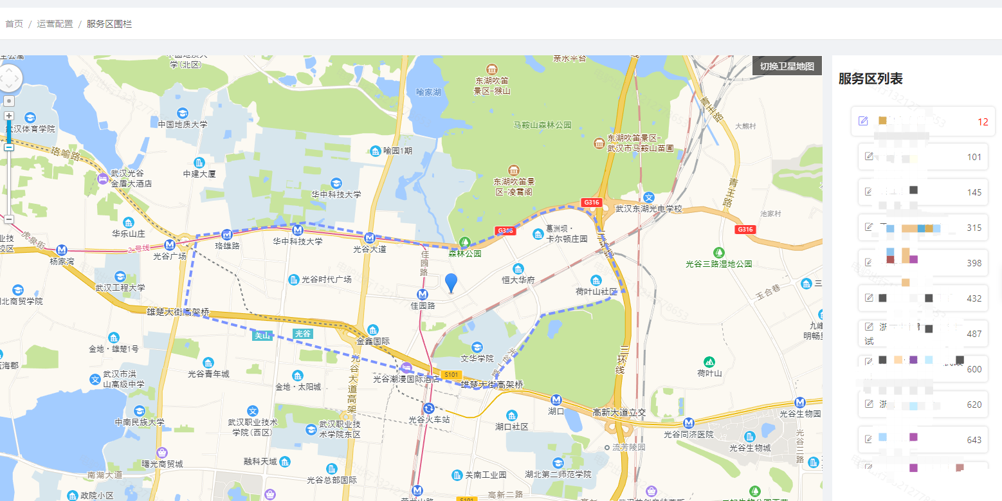

## ****押金与计费：****

1. **计费信息配置**：设置计费配置信息

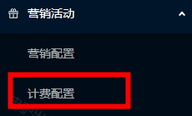

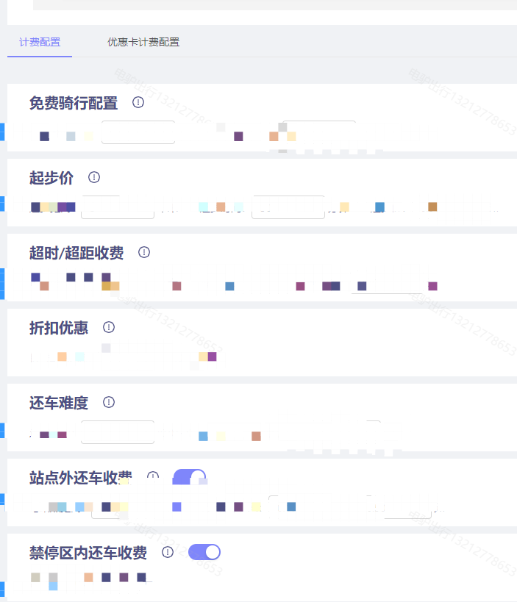

1. **押金与余额的区别**：XX为了保证押金交纳及退还的流畅体验，将押金与余额分离。

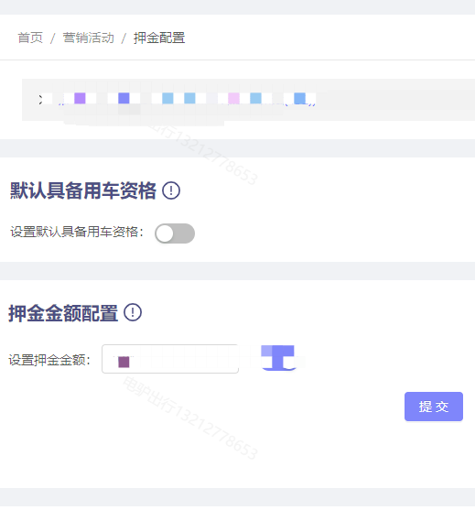

**押金：**是您使用XX电单车的保证金。

a、可退回；

b、金额299元，不可作为预存车费支付使用；

c、交押金或退押金期间不可使用XX电单车。

**免押金卡：**XX现有9.9元90天免押金骑行卡和29.9元365天免押金骑行卡，即支付后无需缴纳押金即可骑行，免押金卡一旦支付后不可退。

**余额：**为支付用车订单，可以随时进行充值，永不过期；

a、不可提现；

b、XX赠送您的优惠券、骑行卡、骑行红包等只能用于骑行，不可提现，押金退还后自动失效；

c、用车结束后支付费用将从余额内扣除，若余额不足，需充值余额支付车费后方可正常用车。

**3、押金说明**

尊敬的用户，为了保证您的合法权益，请您在交押金之前务必仔细阅读本规定，当您点击【支付】按钮时，即视为您已经完全阅读和理解交押金规定，并同意按照本规定执行。

1. 押金为使用XX电单车的保证金，金.额为299元，押金不可作为预存车费支付使用；
2. 押金可通过支付宝或微信进行交纳；

c、退押金采用极速退款，瞬间退回原支付账户。但对于部分使用微信或支付宝内银行卡支付的用户，退款时间依赖银行的处理时间。所以部分用户仍需等待2个工作日，才可退回到银行卡；

d、押金可随时退，登入XX电单车APP，进入左侧个人中心--钱包页面，点击底部红色字体【退押金】按钮，即可完成退押金；

e、没有交纳押金或退押金期间不可使用XX电单车；

f、如遇到押金相关的任何问题请您联系客服。

**3、押金如何退还：**退押金请点击APP左上角头像个人中心--【钱包】--屏幕最下方--【退押金】，点击申请即可。

a、您可以随时申请退回押金，XX收到退款申请后会立即为您办理退款手续，押金通常在1-2个工作日退回您的原支付账户，但具体到账时间会根据不同的支付方式而有所区别；

b、押金是您使用XX电单车服务的前提之一，对于已缴纳押金的用户，一旦退款您将无法用车，也无法参与平台的优惠福利活动；

c、如您有未结算订单或余额欠费时，将暂时无法申请退还押金，订单结束后或补交车费欠款后可正常申请退还押金。

**4、用户如何充值：**请您点击APP左上角个人中心，【钱包】--【账户充值】

a、可根据页面提示充值相应金额；

b、支持微信/支付宝充值；

c、充值后的余额作为使用XX电单车的车费，进行自动扣款使用；

d、有车费充值返还车费活动时，以充值页面显示的活动信息为准，充返成功后立即执行车费返还

**5、收费规则：**

a、4公里内及30分钟内2.5元（实际费用以各地区情况为准）；

b、大于4公里，每1公里加收0.5元，超出时间按每十分钟1元（不足十分钟按十分钟计算）双向计费；

c、小区、公园、医院、学校、政府限行路段等限制区域（地图上红色区域）结束用车加收10元调度费，服务区（蓝色虚线范围）外结束用车加收10元拖车费。

## ****使用车辆：****

**1、小程序/app使用说明**

寻车：（附图一张）发现周边车辆，点击车辆图标可查看信息

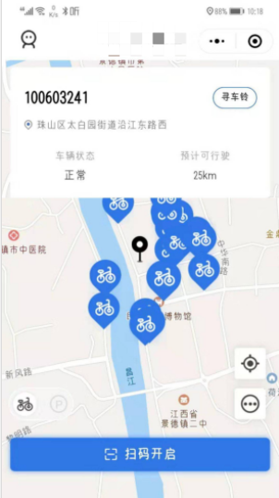

开锁：（附图一张）扫描车辆上二维码，显示开锁界面，点击开锁按钮，车辆自动开锁

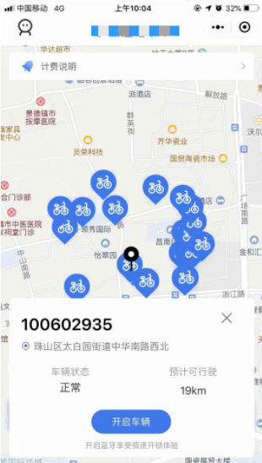

起步：右车把向内轻拧，车辆开始起步

结束用车：（附图一张）点击结束用车按钮，车辆自动关锁并结束计费

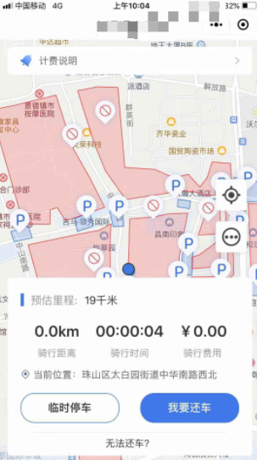

2、**锁车失败**

如关锁失败可检查当时网络环境是否正常，也可以打开蓝牙尝试关锁，多次有机会锁车成功哦，如多次操作均未成功，可通过【在线客服】及时反馈，因为订单超半小时每超10分钟会有1元（不足10分钟按10分钟计算）超时费。

3、**如何开锁**：打开APP下方的【扫码用车】，进入扫码页，将车身的二维码置于取景框内，确认对焦清晰，稍后会弹出该车辆剩余可行驶里程，确认显示的可行驶路程大于目的地距离，点击【开锁】即可，车辆语音会提示【开锁成功】。

如光线比较暗您可以选择打开【手电筒】，还可以在扫码页点击【输入编号开锁】，选择手动输入车辆编号开锁

4、**开锁失败：**1、扫码提示车辆保养/正在维护/正被他人使用时，XX建议您更换其他车辆骑行

2、扫码提示开锁失败，可检查当时网络环境是否正常，也可以打开蓝牙尝试开锁

5、**如何关锁**：当您使用完XX电单车后，可在服务区内自由还车（要注意避开禁停区哦），您可将车辆停放到路边白线或者非机动车停车区内，APP中点击【结束用车】，不要着急离开，听到车辆语音提示【锁车成功】，同时对应行程显示用车账单，即为还车成功，目前XX仅支持通过手机操作还车。

6、**忘记关锁**：订单超半小时后每超十分钟收取1元（不足十分钟按十分钟计算），所以用车结束后一定要及时操作锁车，XX在车辆长时间不移动超时达半小时后会自动结束订单；

若您忘记锁车但此时已找不到该车辆时，请您及时拨打客服电话，我们将协助您一起解决。

7、**临时锁车**：XX电单车可以临时锁车。但是临时锁车会算入订单时长，订单超半小时后每超十分钟收取1元（不足十分钟按十分钟计算），所以暂时不用XX电单车后一定要及时锁车，避免产生较高超时费用。

## ****车辆问题****

**1、车辆故障**

开锁后发现车辆无法骑行：

1. 提交问题→②关锁→③我们核实后退还车费
2. **车辆电量不足**

a、骑行前扫码注意观看APP上显示的剩余电量，电池电量不足15%则不支持扫码骑行；

b、骑行前若预估剩余的电量不够支持本次骑行的行程，建议选择其他电力充足的电单车。

**3、找不到车**：1、APP用车地点附近显示电单车图标，说明附近有可用的XX电单车；

2、若在定位地点找不到车，可能因为网络定位出现稍微偏差，请环顾四周确认寻找或马路对面寻找，车辆也自带【寻车铃】功能。